ВАЖНО! ОПЛАТА - ТОЛЬКО В ОФИСЕ ИЛИ НА СЧЁТ КОМПАНИИ
IMPORTANT! PAY ONLY AT THE OFFICE OR TO THE COMPANY’S BANK ACCOUNT
ООО «MOSSAD» · INCOMING UZBEKISTAN TRAVEL AGENCY · Лицензия / Licence № 000000

Оплачивайте тур только:  • банковским переводом на расчётный счёт ООО «MOSSAD» по реквизитам из договора и счёта на оплату (реквизиты также - по QR-коду);  • в офисе компании - с выдачей кассового чека или квитанции.  Не передавайте деньги сотрудникам лично вне офиса, не переводите их на личные карты, электронные кошельки и счета, не оплачивайте через личные QR-коды и мессенджеры.  Сотрудники компании не уполномочены принимать оплату вне офиса. Платёж, внесённый в обход этого порядка, компанией не принимается и не засчитывается.  Услуги оказываются только по договору компании. Требуйте договор и счёт на оплату. Ваучер выдаётся после поступления оплаты.  Если вас просят заплатить иным способом - сообщите нам: +998 71 000 00 00, info@mossad.example. | Pay for your tour only:  • by bank transfer to the bank account of MOSSAD LLC, as stated in the contract and the invoice (bank details are also available via the QR code);  • at the company’s office - against a cash receipt or a payment receipt.  Do not hand over money to employees in person outside the office, do not transfer it to personal cards, e-wallets or accounts, and do not pay through personal QR codes or messengers.  Company employees are not authorised to accept payments outside the office. A payment made in breach of this procedure is not accepted by the company and is not credited.  Services are provided only under the company’s contract. Ask for the contract and an invoice. The voucher is issued after the payment is received.  If you are asked to pay in any other way, please tell us: +998 71 000 00 00, info@mossad.example.

ОТСКАНИРУЙТЕ - реквизиты, лицензия и документы компании
SCAN - bank details, licence and company documents
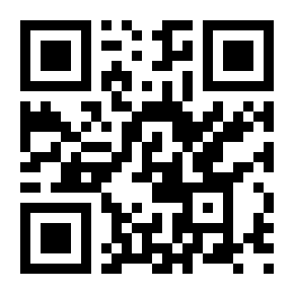
+998 71 000 00 00 · info@mossad.example · www.mossad.example
Лицензия № 000000 · ИНН 300123456 · г. Ташкент, Мирабадский район, ул. Намуна, 1

